Mysql练习题2

1. 从student表中查询每个院系有多少人

SELECT

Department '院系',

COUNT(Department) '人数'

FROM

student

GROUP BY Department

运行结果如图所示：

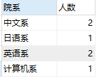

1. 从score表中查询每个科目的最高分

SELECT

C_name '课程',

MAX(Grade) '最高分'

FROM

score

GROUP BY C_name

运行结果如图所示：

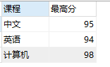

1. 查询李四的考试科目（c_name）和考试成绩（grade）

SELECT

stu.Name '姓名',

sc.C_name '课程',

sc.Grade '成绩'

FROM

student stu,score sc

WHERE

stu.id=sc.stu_id

AND

stu.name='李四'

运行结果如图所示：

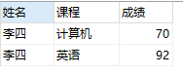

1. 计算每个学生的总成绩

SELECT

stu.Name '姓名',

SUM(sc.Grade) '总成绩'

FROM

student stu,score sc

WHERE

stu.id=sc.stu_id

GROUP BY stu.Name

运行结果如图所示：

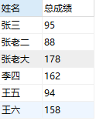

1. 计算每个考试科目的平均成绩

SELECT

C_name '课程',

AVG(Grade) '平均分'

FROM

score

GROUP BY C_name

运行结果如图所示：

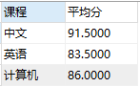

1. 查询计算机成绩低于95的学生信息

SELECT

stu.id '学号',

stu.Name '姓名',

stu.Birth '出生年份',

stu.Department '院系',

stu.Address '地址',

sc.C_name '课程',

sc.Grade '成绩'

FROM

student stu,score sc

WHERE

stu.id=sc.stu_id

AND sc.C_name='计算机'

AND sc.Grade<95

运行结果如图所示：

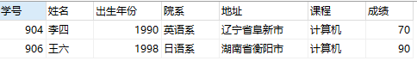

1. 查询同时参加计算机和英语考试的学生的信息

SELECT

stu.id '学号',

stu.Name '姓名',

stu.Birth '出生年份',

stu.Department '院系',

stu.Address '地址'

FROM

student stu,score sc,score sc1

WHERE

stu.id=sc.stu_id

AND sc.C_name='计算机'

AND stu.id=sc1.stu_id

AND sc1.C_name='英语'

运行结果如图所示：

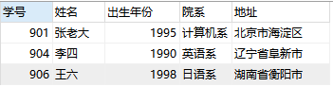

1. 将计算机考试成绩按从高到低进行排序

SELECT

stu.id '学号',

stu.Name '姓名',

sc.C_name '课程',

sc.Grade '成绩'

FROM

student stu,score sc

WHERE

stu.id=sc.stu_id

AND sc.C_name='计算机'

ORDER BY sc.Grade DESC

运行结果如图所示：

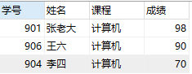

1. 查询姓张或者姓王的同学的姓名、院系和考试科目及成绩

SELECT

stu.Name '姓名',

stu.Department '院系',

sc.C_name '课程',

sc.Grade '成绩'

FROM

student stu INNER JOIN score sc

ON

stu.id=sc.stu_id

WHERE stu.Name LIKE '张%' OR stu.Name LIKE '王%'

运行结果如图所示：

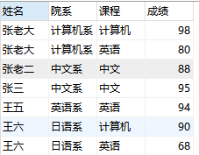

1. 查询都是湖南的学生的姓名、年龄、院系和考试科目及成绩

SELECT

stu.Name '姓名',

2020-stu.Birth '年龄',

stu.Department '院系',

sc.C_name '课程',

sc.Grade '成绩'

FROM

student stu,score sc

WHERE

stu.id=sc.stu_id

AND stu.Address LIKE '湖南%'

运行结果如图所示：

